Как должна выглядеть заполненная форма ввода заявки для заключения договора банковского депозита
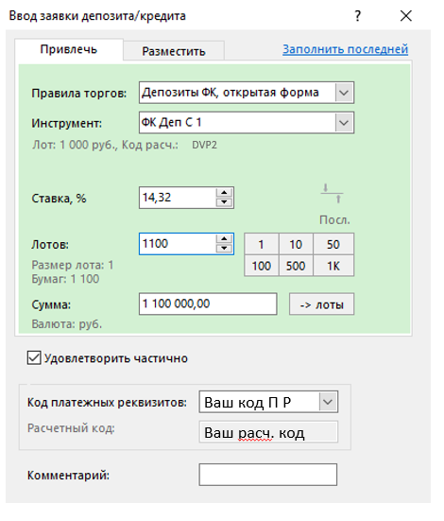
Саму форму ввода заявки можно найти либо следующим образом:

Вариант 1. Действие -> Заявка - > Ввести

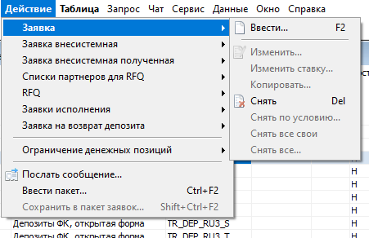

Вариант 2. Найти нужный инструмент, нажать правой кнопкой мыши -> Ввести заявку

